初中数学《二次根式的运算》教案
一、教学目标
【知识与技能】掌握二次根式的运算法则，并能熟练进行二次根式的混合运算。
【过程与方法】通过引导，在多解中进行比较，寻求有效快捷的计算方法。
【情感态度与价值观】通过独立思考与小组合作讨论，培养良好的学习态度，并且注重培养类比思想。
二、教学重难点
【重点】混合运算的法则，明确三级运算的顺序。
【难点】灵活运用因式分解，约分等技巧使计算简便。
三、教学过程
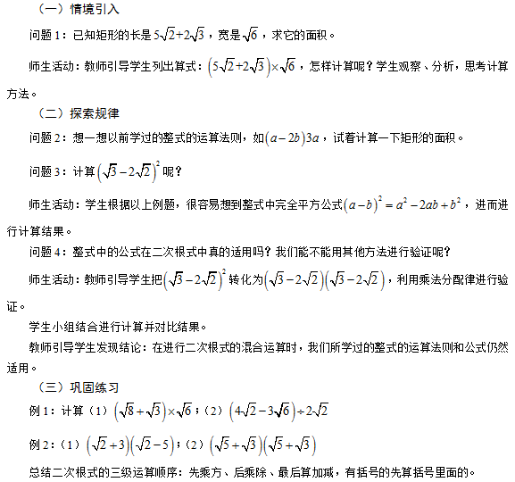
(四)总结提高
这节课的学习过后，你收获了哪些?
二次根式的混合运算应注意什么?
作业：阅读与思考，海伦—秦九韶公式，下节课分享感受。
四、板书设计
